Согласовано: Директор ГБУ ДПО НО «Учебно-методический центр художественного образования» ___________________ В.В.Смирнов Утверждаю: Директор муниципального бюджетного учреждения дополнительного образования «Детская школа искусств №14» г. Нижнего Новгорода _________________М.Е. Пазушкина  Согласовано:  Директор департамента культуры  администрации города Нижнего Новгорода  ____________________ Р.Я. Беагон | Согласовано: Директор ГБУ ДПО НО «Учебно-методический центр художественного образования» ___________________ А. Ю. Попов Утверждаю: Директор муниципального бюджетного учреждения дополнительного образования «Детская школа искусств №14» г. Нижнего Новгорода _________________М.Е. Пазушкина  Согласовано:  Директор департамента культуры  администрации города Нижнего Новгорода  ____________________ Р.Я. Беагон

Положение
V Открытого Областного дистанционного конкурса мультимедийных работ
учащихся ДМШ и ДШИ

«ПУТЬ К ПАРНАСУ»

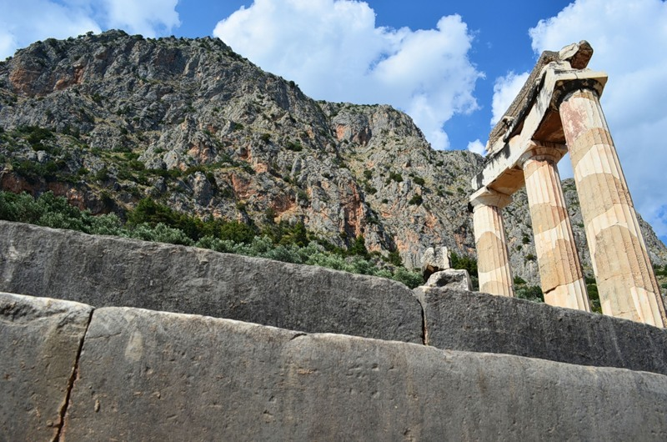

2020 год

Учредители и организаторы.
Министерство культуры нижегородской области
Государственное бюджетное учреждение дополнительного профессионального образования «Учебно-методический центр художественного образования»;
Департамент культуры администрации города Нижнего Новгорода;
Муниципальное бюджетное учреждение дополнительного образования «Детская школа искусств № 14»

Организатором и координатором конкурса является Организационный комитет (далее Оргкомитет).
Состав Оргкомитета:
Пазушкина Марианна Евгеньевна – директор
Матвейчук Марина Витальевна– преподаватель ДШИ №14 (8-961-632-17-06)
Шувалова Дина Валерьевна – преподаватель, методист ДШИ №14 (8-906-35-93-517)
Контактная информация:
603064, г.Н. Новгород, пр. Ленина, д. 82,
Телефон/факс: (831) 253-65-04.
Электронная почта: artschool14@yandex.ru

Цели и задачи конкурса
- Повышение интереса к предметам музыкально-теоретического цикла;
- Развитие исследовательских и творческих способностей учащихся;
- Выявление интеллектуально одарённых детей;
- Содействие профессионально ориентированному, творческому образованию учащихся.

- Состав жюри.
  - В состав жюри войдут квалифицированные специалисты в области музыкальной педагогики и теоретических дисциплин.
Председатель:
Железнова Тамара Яковлевна – профессор кафедры музыкальной педагогики и исполнительства ННГК им.М.И.Глинки, кандидат педагогических наук.
Члены жюри:
Форшток Татьяна Евгеньевна – Заслуженный работник культуры, директор МБУ ДО «ДШИ № 4», преподаватель теоретических дисциплин;
Казакова Людмила Викторовна – начальник отдела информационно-аналитической и консультационно-методической поддержки Государственного бюджетного учреждения дополнительного профессионального образования «Учебно-методический центр художественного образования»
Матвейчук Марина Витальевна – преподаватель МБУ ДО «ДШИ № 14», заведующая предметно-цикловой комиссией по теоретическим дисциплинам.

2. Этапы проведения конкурса
2.1. КОНКУРС проводится в один тур:
1 этап – сбор конкурсных работ (до 30 апреля 2020 года);
2 этап – просмотр конкурсных работ жюри КОНКУРСА (до 15 мая 2020 года);
- этап – подведение итогов КОНКУРСА (до 22 мая 2020 года).

- Условия конкурса и требования к содержанию и оформлению конкурсных работ
  - Тематика конкурсных мультимедийных работ свободная. Темы должны затрагивать различные виды искусств и их взаимодействие и носить аналитический и исследовательский характер.
  - Участники конкурса представляют конкурсную мультимедийную работу продолжительностью до 12 минут. Работа может быть представлена в трех вариантах:

- видеосюжет (видеоролик) на выбранную тему;
- видео с докладом участника (в качестве иллюстраций к выступлению могут быть использованы наглядные пособия, аудио или видео материалы, живое исполнение);

- презентация.
  - В конкурсе принимают участие учащиеся ДМШ и ДШИ в двух возрастных группах:

средняя группа: 10 лет - 12 лет

старшая группа: 13 лет - 15 лет (16 лет)
  - Работа может быть индивидуальной или коллективной. Коллектив авторов не должен превышать 2-х человек.
  - Презентации выполняются в программе PowerPoint. Презентации должны содержать не менее 12 слайдов (текст, изображение, аудио, видео и т.д.). Наличие титульной страницы (название работы, данные об авторе и преподавателе), последняя страница (указание использованных источников) – обязательно.
  - Технические требования к видео-работам:

- разрешение «.avi», «.mpg»

- видео-выступление участника с докладом записывается единым файлом без остановки видеосъемки, без аудио и видеомонтажа (видео может быть записано на любой удобный для вас носитель).
- Работа жюри. Подведение итогов конкурса.
  - Жюри оценивает конкурсные работы и выносит профессиональное решение.
  - Конкурсные работы членам жюри отправляются по электронной почте.
  - Жюри оценивают конкурсные работы по 10-ти балльной системе по следующим критериям:
- новизна, исследовательский, аналитический характер работы;
- компетентность, владение проблематикой, глубина раскрытия темы, аргументированность
- логика построения конкурсной работы / культура речи;
- творческая самостоятельность;
- мультимедийное оформление.
  - Подведение итогов конкурса и определение победителей возлагается на жюри. Итоговый результат складывается из среднего количества полученных баллов. Решение жюри оформляется протоколом. Победителями КОНКУРСА признаются участники, набравшие наибольшее количество баллов.
  - Жюри имеет право:
- присуждать не все места;
- делить места между участниками.
Решение жюри является окончательным и изменению не подлежит.
  - По результатам конкурса в каждой возрастной группе присуждаются звания Лауреатов 1, 2, 3 степени и Дипломанта. Остальные участники получают дипломы за участие. Жюри имеет право присуждать специальные дипломы.
  - Награждение проходит в заочной форме. Каждому участнику КОНКУРСА Организатором высылается по электронной почте, указанной в заявке отсканированный диплом с подписями членов жюри и печатью Организатора конкурса в формате PDF. В бумажном формате дипломы отправляются наложенным платежом на адрес указанный в заявке. По согласованию с оргкомитетом участник может забрать документ лично.
  - Результаты КОНКУРСА публикуются на сайте ДШИ № 14 г. Нижнего Новгорода http://artschool14.ru/ и группе школы ВКонтакте https://vk.com/public93289075 не позднее 22 мая 2020 года.

- Прием заявок.
  - К участию в конкурсе принимаются заявки, присланные не позднее 30 апреля 2020 года.
  - Заявки (приложение №1) на участие в конкурсе направляются в адрес Оргкомитета конкурса по электронной почте: artschool14@yandex.ru с пометкой в теме электронного письма «Конкурс «Путь к Парнасу». О принятии заявки организаторы уведомляют по электронной почте. К заявке прилагаются:

- текст доклада;

- конкурсная работа выбранного формата (презентация в программе PowerPoint; видео с разрешением «.avi», «.mpg» либо ссылка на действующий на момент проведения конкурса канал YouTube или Облако), в случае если конкурсная работа представляет собой презентацию, в докладе обязательны пометки с номерами слайдов;

- копия свидетельства о рождении (паспорта);

- согласие на обработку персональных данных (приложение №2);

- копия квитанции/ чек об оплате вступительного взноса.

Работы без указания этих сведений к конкурсу не допускаются.
  - Отправка заявки на участие в конкурсе в адрес Оргкомитета конкурса является подтверждением, что участник конкурса ознакомлен с Положением о Конкурсе и согласен с порядком и условиями его проведения.
  - Участник конкурса гарантирует, что сведения о нем, представленные на Конкурс, являются достоверными.
  - Оргкомитет оставляет за собой право использовать конкурсные программы в некоммерческих целях (размещение на сайте школы, публикация в печатных изданиях) со ссылкой на авторство.

- Финансовые условия.
Для участия в конкурсе предусмотрен вступительный взнос 800 рублей с каждого участника.
Вступительный взнос за участие перечисляется не позднее 30 апреля 2020 года на счет МБУ ДО "Детская школа искусств №14" с пометкой наименование платежа «Безвозмездное пожертвование на организацию и проведение V Открытого Областного дистанционногоконкурса мультимедийных работ «Путь к Парнасу» и обязательным указанием ФИО плательщика, кода вида деятельности и КБК!!!
Реквизиты учреждения для оплаты взноса:
ИНН 5258034451
КПП 525801001
ОГРН 1025202615723
ОКТМО 22701000
р/с 40701810222023000004
л/с 07020563427
БИК 042202001
Волго-Вятское ГУ Банка России г. Нижний Новгород
Код вида деятельности (02043)
КБК 05620704050040000150

Финансирование организации и проведения конкурса осуществляется за счет вступительных взносов от физических и юридических лиц. Оргкомитет конкурса-фестиваля берет на себя расходы связанные с организацией и проведением конкурса-фестиваля.

Организаторы конкурса имеют право вносить изменения в Положение о конкурсе, в том числе перечень учредителей (партнеров) конкурса, а также состав жюри конкурса, но не позднее, чем за десять дней до окончания срока приема заявок. В этом случае текст изменений публикуется на официальном сайте организатора www.artschool14.ru.

Приложение №1

Заявка
на участие в V Открытом областном заочном дистанционном конкурсе
мультимедийных работ учащихся ДМШ и ДШИ
«ПУТЬ К ПАРНАСУ»

- Наименование учреждения, полный почтовый адрес учреждения с указанием индекса, контактных телефонов, адреса электронной почты
- Фамилия, имя участника
- Дата рождения, возрастная группа
- Название работы, формат работы (видеоролик / видео выступления / презентация)
- ФИО преподавателя, контактный телефон, адрес электронной почты;

Печать и подпись
руководителя учреждения

Приложение №2

В Оргкомитет
V Открытого Областного дистанционного конкурса
мультимедийных работ «Путь к Парнасу»

Согласие на обработку персональных данных участников

Я, __________________________________________________________________________________
(фамилия, имя, отчество родителя (законного представителя)

родитель (законный представитель) учащегося (йся) _________ класса,

__________________________________________________________________________________,
(наименование школы населенный пункт)

проживаю по адресу: _______________________________________________________________,
(адрес места жительства)

контактный телефон__________________________________________________________,

паспорт ___________________________________, выдан «_____» _________________________
(серия, номер) ________________________________________________________________________________,
(место выдачи паспорт)

даю согласие на участие в V Открытом Областном дистанционном конкурсе мультимедийных работ «Путь к Парнасу» на сбор, хранение, использование, распространение (передачу) и публикацию в том числе, в сети Интернет, персональных данных моего несовершеннолетнего ребенка___________________________________________________________________________,
(ФИО ребенка – участника Конкурса)

Персональные данные моего несовершеннолетнего ребенка, в отношении которых дается данное согласие, включают: фамилию, имя, отчество, дату рождения, пол, серию и номер документа, удостоверяющего личность, гражданство, место обучения, класс, место жительства, контактный телефон. Согласие действует до окончания Конкурса или прекращается по письменному заявлению, содержание которого определяется частью 3 ст. 14 Федерального закона от 27.07.2006 № 152 –Ф3 «О персональных данных».

__________________ __________________
Дата Подпись

